Działalność organizacji non-profit w województwie małopolskim w 2022 r. – wyniki wstępne
W 2022 r. w województwie małopolskim aktywną działalność prowadziło 10,0 tys. organizacji non-
3,4%
Wzrost liczby członkostw osób fizycznych w latach 2020–2022

-profit, zrzeszających łącznie 535,3 tys. członków. W Krakowie swoją siedzibę miało 30,4% wszystkich organizacji działających w województwie. Przychody małopolskich organizacji non-profit wyniosły 4,0 mld zł.

Liczba aktywnych organizacji non-profit
Organizacje z województwa małopolskiego stanowiły 9,7% wszystkich organizacji non-
-profit działających w Polsce
W 2022 r. w województwie małopolskim aktywną działalność prowadziło 10,0 tys. organizacji non-profit (o 1,1 tys. więcej niż w 2020 r.), wśród których najliczniejszą zbiorowość stanowiły stowarzyszenia i podobne organizacje społeczne (6,7 tys.). Fundacje i koła gospodyń wiejskich liczyły odpowiednio 2,0 tys. i 0,9 tys. jednostek, a społeczne podmioty wyznaniowe oraz organizacje samorządu gospodarczego i zawodowego 0,3 tys. oraz 0,2 tys.
Na obszarze województwa małopolskiego, status organizacji pożytku publicznego posiadało 0,7 tys. podmiotów, w tym 0,2 tys. z siedzibą w Krakowie. W stolicy województwa małopolskiego aktywną działalność prowadziło 3,0 tys. organizacji non-profit, tj. 30,4% ogólnej liczby organizacji w województwie i 2,9% w kraju.
Tablica 1. Liczba organizacji non-profit w województwie małopolskim w 2022 r.
Wyszczególnienie | Polska | Woj. małopolskie |  | Kraków
Wyszczególnienie | w tys. |  | Polska=100 | w tys. | woj. małopolskie = 100
Ogółem | 103,4 | 10,0 | 9,7 | 3,0 | 30,4
w tym OPP | 9,5 | 0,7 | 7,4 | 0,2 | 33,4
Stowarzyszenia i podobne organizacje społeczne | 68,9 | 6,7 | 9,7 | 1,7 | 24,8
Fundacje | 19,3 | 2,0 | 10,3 | 1,2 | 62,2
Społeczne podmioty wyznaniowe | 2,0 | 0,3 | 14,6 | 0,1 | 37,6
Koła gospodyń wiejskich | 11,3 | 0,9 | 7,9 | – | .
Samorząd gospodarczy i zawodowy | 2,0 | 0,2 | 10,1 | 0,1 | 25,9
(–) Zjawisko nie wystąpiło

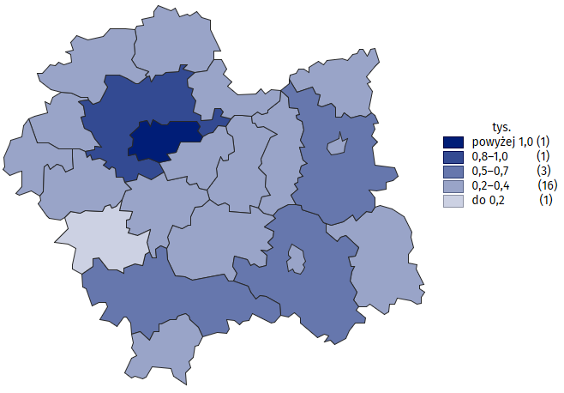
Mapa 1. Liczba organizacji non-profit w województwie małopolskim według powiatów w 2022 r.

Działalność statutowa
W ramach prowadzonej działalności statutowej najwięcej organizacji non-profit zajmowało się sportem, turystyką, rekreacją, hobby (26,5%). Relatywnie wysoki odsetek organizacji non–profit, jako główny obszar swojej działalności, wskazał kulturę i sztukę (17,6%), a także ratownictwo (13,2%). Najmniej organizacji (1,0%) koncentrowało swoje działania w dziedzinie rynku pracy i aktywizacji zawodowej.
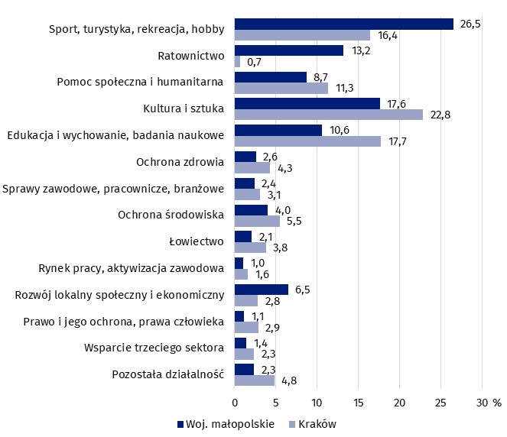
Wykres 1. Struktura organizacji non-profit w województwie małopolskim według głównej dziedziny działalności statutowej w 2022 r.
W Krakowie ponad 1/5 aktywnych organizacji non-profit zajmowała się głównie kulturą i sztuką. Działalność w obszarze edukacji, wychowania i badań naukowych zadeklarowało 17,7% podmiotów. Niewiele niższy odsetek organizacji non-profit wskazał sport, turystykę, rekreację oraz hobby jako główną dziedzinę swojej działalności (16,4%). Najniższy odsetek podmiotów prowadził główne działania w zakresie ratownictwa (0,7%).
Zdecydowana większość organizacji non-profit prowadziło wyłącznie nieodpłatną działalność statutową (77,4%). Pozostałe jednostki zadeklarowały prowadzenie odpłatnej działalności statutowej lub działalności gospodarczej, w tym 4,0% stanowiły organizacje wykonujące obie formy działalności jednocześnie.
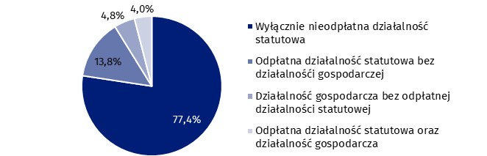
Wykres 2. Struktura organizacji non-profit w województwie małopolskim według rodzaju działalności w 2022 r.
Wśród badanych organizacji non-profit przeważały podmioty o ograniczonym zasięgu działania, które skupiały się głównie na lokalnych potrzebach w graniach powiatu. W najbliższym otoczeniu (osiedle, dzielnica, sołectwo, wieś) swoją działalność prowadziło 11,4% organizacji, na obszarze gminy 29,6% podmiotów, a w granicach powiatu – 18,0%. Najmniejszy odsetek organizacji non-profit stanowiły podmioty, których działalność wykraczała poza granice kraju (6,7%).
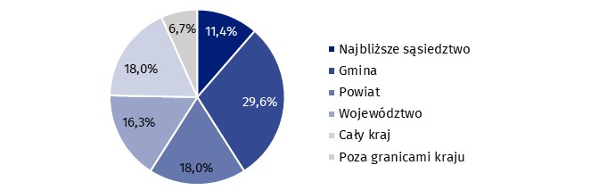
Wykres 3. Struktura organizacji non-profit w województwie małopolskim według zasięgu działalności w 2022 r.

Baza członkowska
Liczba członkostw osób fizycznych wyniosła 535,3 tys.
W 2022 r. organizacje non-profit wykazały 535,3 tys. członkostw osób fizycznych. W porównaniu z 2020 r. ich liczba zwiększyła się o 17,5 tys. (3,4%). Organizacje zrzeszały średnio 69 osób, jednak połowa z nich zadeklarowała nie więcej niż 28 członków.
Blisko 40% wszystkich członkostw w organizacjach non-profit dotyczyło kobiet. Najwyższy ich udział odnotowano w kołach gospodyń wiejskich (91,1%), a w dalszej kolejności w społecznych podmiotach wyznaniowych (62,0%).
Największym potencjałem członkowskim charakteryzowały się stowarzyszenia i podobne organizacje społeczne, które skupiały 79,3% członkostw osób fizycznych. Inną ważną grupą pod względem bazy członkowskiej były organizacje samorządu gospodarczego i zawodowego, zrzeszające 13,2% wszystkich członkostw osób fizycznych.

Praca społeczna
Pracę społeczną na rzecz organizacji non-profit wykonywało 198,0 tys. osób
W 2022 r. 94,0% organizacji non-profit działających w województwie małopolskim zadeklarowało korzystanie z pracy społecznej. Dobrowolną i bezpłatną pracę na ich rzecz świadczyło 198,0 tys. osób, w tym 49,7% stanowiły kobiety. W porównaniu z 2020 r. liczba osób pracujących społecznie zwiększyła się o 53,8 tys. osób (37,3%). Średnio na jedną organizację non-profit przypadało 21 osób wykonujących pracę społeczną, przy medianie wynoszącej 10 osób. Największy odsetek organizacji korzystających z pracy społecznej odnotowano wśród kół gospodyń wiejskich (99,0%), a najmniejszy w grupie społecznych podmiotów wyznaniowych (42,8%).

Zasoby pracy
Ponad połowa organizacji non-profit (58,1%) nie zatrudniała płatnego personelu, opierając swoją działalność wyłącznie na pracy społecznej. Wśród organizacji non-profit, zatrudniających płatny personel, więcej podmiotów oferowało zatrudnienie tylko w oparciu o umowy cywilnoprawne (27,3%) niż na podstawie stosunku pracy (14,6%). W Krakowie udział organizacji non-profit nieposiadających płatnego personelu wyniósł 41,1%. Organizacje zatrudniające tylko na umowy cywilnoprawne oraz na umowy o pracę stanowiły odpowiednio 35,3% i 23,6% ogółu krakowskich organizacji non-profit.
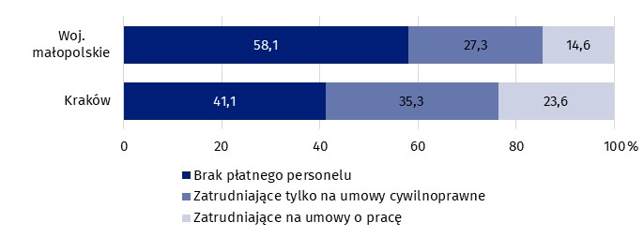
Wykres 4. Struktura organizacji non-profit w województwie małopolskim i w Krakowie według zatrudniania płatnego personelu w 2022 r.
Na koniec 2022 r. organizacje non-profit zatrudniały 19,3 tys. pracowników na podstawie umowy o pracę
Na dzień 31 grudnia 2022 r. organizacje non-profit zatrudniały 19,3 tys. osób na podstawie stosunku pracy (o 0,4 tys. więcej w porównaniu z 2020 r.). Dla ponad 80,0% osób praca w organizacjach non-profit stanowiła główne miejsce zatrudnienia. Średnia liczba pracowników w organizacjach z płatnym personelem wyniosła 13 osób, jednak mediana była znacznie niższa i wyniosła 4 osoby. Wśród osób zatrudnionych na umowę o pracę 74,3% stanowiły kobiety. W ramach umów cywilnoprawnych zatrudnienie w organizacjach non–profit w 2022 r. znalazło 40,5 tys. osób, w tym 20,1 tys. kobiet (49,7%). W Krakowie, na koniec 2022 r., liczba zatrudnionych na podstawie stosunku pracy wyniosła 8,7 tys. osób. W ciągu całego 2022 r. do pracy w oparciu o umowy cywilnoprawne zaangażowano 26,5 tys. osób.

Tablica 2. Osoby zatrudnione na umowy o pracę oraz umowy cywilnoprawne w organizacjach non-profit w województwie małopolskim według rodzaju organizacji w 2022 r.
Wyszczególnienie | Osoby zatrudnione na umowy o pracęª |  | Osoby zatrudnione na umowy cywilnoprawne
Wyszczególnienie | ogółem (w tys.) | w tym odsetek kobiet | ogółem (w tys.) | w tym odsetek kobiet
Ogółem | 19,3 | 74,3 | 40,5 | 49,7
w tym OPP | 6,5 | 76,4 | 7,1 | 61,2
Stowarzyszenia i podobne organizacje społeczne | 8,1 | 70,9 | 20,9 | 44,1
Fundacje | 4,7 | 70,0 | 16,0 | 55,9
Społeczne podmioty wyznaniowe | 5,9 | 82,5 | 2,2 | 58,3
Koła gospodyń wiejskich | – | . | 0,1 | 86,0
Samorząd gospodarczy i zawodowy | 0,6 | 72,8 | 1,4 | 46,8
a Stan w dniu 31 grudnia. (–) Zjawisko nie wystąpiło.

Przychody
Przychody organizacji non–profit wyniosły 4,0 mld zł
W 2022 r. przychody organizacji non-profit w województwie małopolskim osiągnęły wartość 4,0 mld zł (o 1,2 mld zł więcej w porównaniu z 2020 r.). Średnie roczne przychody organizacji wyniosły 396,3 tys. zł, a mediana osiągnęła poziom 28,1 tys. zł.
Dwie najliczniejsze grupy podmiotów – stowarzyszenia i podobne organizacje społeczne oraz fundacje – osiągnęły przychody o łącznej wartości 3,2 mld zł, co stanowiło 81,3% wszystkich środków finansowych zgromadzonych przez organizacje non-profit w województwie małopolskim.
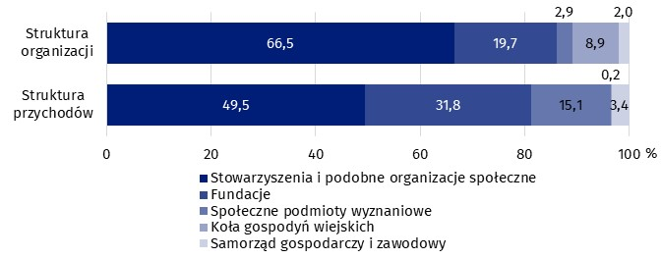
Wykres 5. Struktura organizacji non-profit w województwie małopolskim według ich liczby oraz wartości przychodów w 2022 r.
Ponad 1/3 organizacji non-profit osiągnęła przychody o wartości powyżej 10 tys. zł do 100 tys. zł. Przychody nieprzekraczające 1 tys. zł zadeklarowało 14,7% organizacji non-profit, natomiast podmioty o najwyższym poziomie przychodów – powyżej 1 mln zł – stanowiły 7,1% badanych organizacji non-profit.
W Krakowie największy odsetek organizacji non-profit stanowiły podmioty o przychodach powyżej 100 tys. zł do 1 mln zł (30,6%). Niewiele mniejszy udział odnotowały organizacje, których przychody były wyższe niż 10 tys. zł, ale nie przekroczyły kwoty 100 tys. zł (28,9%). Przychody powyżej 1 mln zł zadeklarowało 12,7% organizacji non-profit.
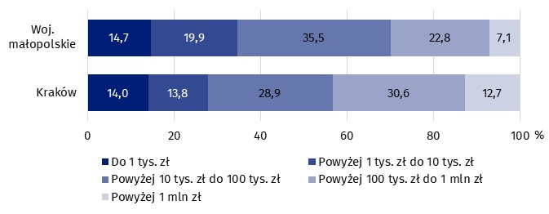
Wykres 6. Struktura organizacji non-profit w województwie małopolskim i w Krakowie według klasy przychodów w 2022 r.
Największy udział organizacji o przychodach powyżej 1 mln zł odnotowano wśród społecznych podmiotów wyznaniowych (37,9%). Fundacje wyróżniały się najwyższym odsetkiem jednostek, których przychody nie przekroczyły 1 tys. zł (17,1%). Wśród organizacji pożytku publicznego prawie 40% podmiotów osiągnęło przychody powyżej 100 tys. zł do 1 mln zł.
Ponad połowa przychodów organizacji non-profit pochodziła ze źródeł o charakterze nierynkowym (60,9%). W tej kategorii największy udział miały środki publiczne (45,4%), w tym dofinansowanie z administracji samorządowej (22,3%). Udział przychodów pochodzących ze źródeł rynkowych kształtował się na poziomie 31,5%. Dominowały tu wpływy z działalności gospodarczej (16,3%) oraz z odpłatnej działalności statutowej (13,6%). Składki członkowskie i inne środki finansowe stanowiły 7,6% wszystkich przychodów osiągniętych przez organizacje non-profit w województwie małopolskim.

Zaangażowanie w pomoc na rzecz Ukrainy
W 2022 r. 3,0 tys. organizacji non-profit (30,0%) zadeklarowało podjęcie dodatkowych działań w związku z działaniami wojennymi prowadzonymi na terytorium Ukrainy.
Głównymi beneficjentami pomocy udzielanej przez organizacje non-profit były osoby fizyczne – wsparcia udzieliło im 78,4% organizacji deklarujących zaangażowanie w pomoc. Łącznie wsparciem objęto około 1,1 mln osób (ta sama osoba mogła być wielokrotnym beneficjentem). Organizacje non-profit udzielały pomocy również innym organizacjom pozarządowym (19,9%), organom administracji samorządowej lub lokalnej (10,0%), czy placówkom ochrony zdrowia (5,9%).
Jedną z kluczowych form pomocy udzielanej w związku z działaniami wojennymi na terytorium Ukrainy było przekazywanie darów rzeczowych (55,9%). Szacunkowa wartość przekazanego wsparcia rzeczowego wyniosła 92,1 mln zł. Drugim istotnym elementem wsparcia było zapewnianie wyżywienia – pomoc w takiej formie świadczyła co piąta organizacja non-profit (21,7%). Ponadto organizacje oferowały opiekę nad dziećmi lub wsparcie edukacyjne (21,1%), udzielały informacji i pomocy w sprawach organizacyjnych (18,3%), pomagały w zapewnieniu miejsc noclegowych (15,9%), a także świadczyły usługi transportowe (13,7%). Środki finansowe przekazało 12,3% organizacji zaangażowanych w pomoc, w szacunkowej kwocie 24,5 mln zł.

Informacja metodologiczna
Informacja sygnalna została opracowana na podstawie wstępnych wyników badania Stowarzyszenia, fundacje, samorząd gospodarczy i zawodowy oraz społeczne jednostki wyznaniowe przeprowadzonego w 2023 r. przez Urząd Statystyczny w Krakowie. Badaniem, realizowanym w cyklu dwuletnim objęto: stowarzyszenia i podobne organizacje społeczne, fundacje, społeczne podmioty wyznaniowe prowadzące działalność społeczną, koła gospodyń wiejskich (sprawozdanie SOF-1) oraz organizacje samorządu gospodarczego i zawodowego (sprawozdanie SOF-4s). W informacji sygnalnej opisane zostały podmioty, których główna siedziba znajduje się na terenie województwa małopolskiego.
Ostatecznie obowiązkiem sprawozdawczym objęto 33,5 tys. organizacji non-profit, w tym 3,1 tys. z województwa małopolskiego. W trakcie realizacji badania ustalono, że w 2022 r. 0,5 tys. jednostek objętych obowiązkiem sprawozdawczym w województwie małopolskim nie prowadziło aktywnej działalności.
Szczegółowe informacje na temat doboru jednostek do kartotek oraz sposobu konstruowania wag analitycznych umożliwiających uogólnienie pozyskanych danych zawarto w zeszycie metodologicznym Organizacje non-profit: stowarzyszenia, fundacje, samorząd gospodarczy i zawodowy oraz społeczne jednostki wyznaniowe.
W przypadku cytowania danych Głównego Urzędu Statystycznego prosimy o zamieszczenie informacji: „Źródło danych GUS”, a w przypadku publikowania obliczeń dokonanych na danych opublikowanych przez GUS prosimy o zamieszczenie informacji: „Opracowanie własne na podstawie danych GUS”.
Opracowanie merytoryczne:  Urząd Statystyczny w Krakowie  Dyrektor Agnieszka Szlubowska  Tel: 12 420 40 50 |  | Rozpowszechnianie:  Informatorium statystyczne  Tel: 12 361 01 51
  krakow.stat.gov.pl |   @Krakow_STAT |  |   @uskrk
Powiązane opracowania
Działalność organizacji non-profit w województwie małopolskim w 2020 r. – wyniki wstępne
Współpraca organizacji non-profit w województwie małopolskim w 2021 r. (wyniki wstępne)
Zeszyt metodologiczny. Organizacje non-profit: stowarzyszenia, fundacje, samorząd gospodarczy i zawodowy oraz społeczne jednostki wyznaniowe
Temat dostępny w bazach danych
Bank Danych Lokalnych, Gospodarka społeczna, Sektor non-profit
Dziedzinowe Bazy Wiedzy, Gospodarka społeczna, Sektor non-profit
Ważniejsze pojęcia dostępne w słowniku
Gospodarka społeczna

Regulacje prawne dopuszczają uczestnictwo mężczyzn w kołach gospodyń wiejskich.
Praca społeczna, inaczej wolontariat, jest pracą świadczoną dobrowolnie i bez wynagrodzenia zarówno przez członków organizacji, jak i osoby niebędące jej członkami.

